**Torby bawełniane zamiast plastikowych reklamówek - bądź eko!**

**Cenisz sobie przyrodę i nie chcesz przyczyniać się do zanieczyszczeń środowiska? Wyeliminuj reklamówki plastikowe na rzecz toreb bawełnianych.**

**Torby bawełniane zamiast plastikowych - bądź eko!**

*Torby bawełniane* stały się bardzo modne w ostatnim czasie. Zazwyczaj mają one rozmiar A4, nie ważą nic i są bardzo wygodne, a przy tym wszystkim używając ich, oszczędzamy środowisko. Kiedy idziemy na zakupy, **torby bawełniane** możemy schować do podręcznej torebki i wyjąć w odpowiednim czasie, kiedy trzeba będzie spakować kupione produkty. Żyjemy w społeczeństwie, które jest bardzo świadome. Każdy z nas zdaje sobie sprawę jak ważna jest ekologia i ile wsparcia od nas potrzebuje przyroda. Rynek jest na tyle dynamiczny, że podąża za ludźmi i ich potrzebami. W sklepach można spotkać [torby bawełniane](https://feelgood.pl/pl/torby-bawelniane-z-nadrukiem-163) z ciekawymi hasłami i nadrukami, które poza funkcjonalnością, mogą także odzwierciedlać nasz charakter.

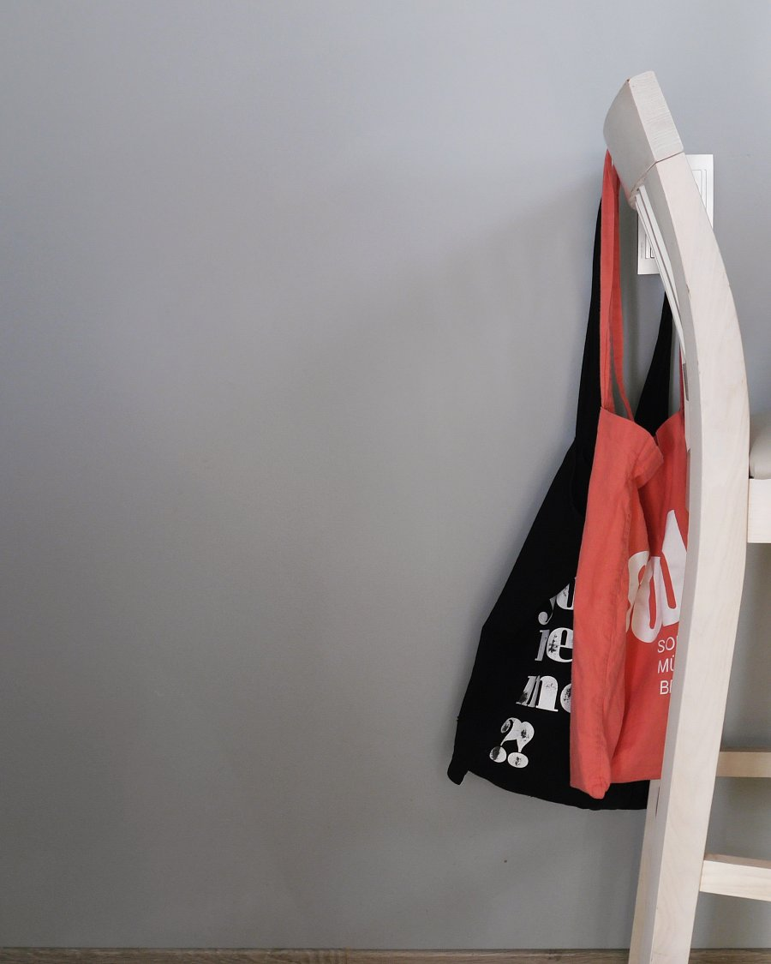

**Torby bawełniane i ich funkcje**

Kiedy mowimy o torbach bawełnianych, najczęściej przychodzą nam na myśl zakupy i ograniczenie plastikowych reklamówek. *Torby bawełniane* mają także inne funkcje. Często firmy używają ich jako gadżet reklamowy. Kiedy umieścimy na niej logo, hasło, a sam produkt jest zgodny ze stylistyka firmy i kolorami przewodnimi, jest świetną formą promocji. Pracownicy chętnie ich używają i staja się tym samym ambasadorami marki. Nic nie zrobi lepszej reklamy firmie niż jej zadowolony pracownik!